平成２８年度大阪府安全なまちづくりボランティア団体表彰受賞団体の概要
■生野区地域振興会
設立：昭和５０年６月 活動地域：大阪市生野区
同団体は「自分たちのまちは、自分たちで守る」を合言葉に、警察を始めとする関係機関・団体等と緊密な連携を図り、子ども見まもり活動や青色防犯パトロール活動など、地域の実態に即した防犯活動に尽力している。
また、年に一回、区民が一体となった「生野区全域一斉パトロール」を行うことにより、住民ひとりひとりの防犯意識の高揚を目指すなど、区内での各種犯罪の未然防止に多大な貢献をしている。

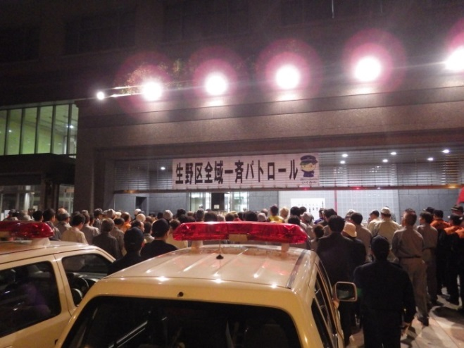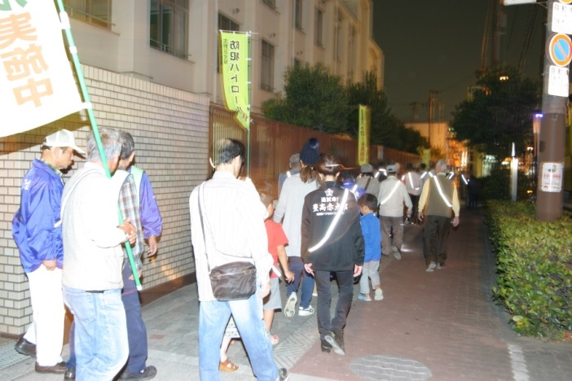

■南堺防犯協会美木多支部
設立：昭和５１年４月 活動地域：堺市南区
同団体は、警察と連携した防犯活動に積極的に取り組み、各種祭典等のイベントの機会には防犯教室や防犯啓発キャンペーンを行っているほか、青色防犯パトロール活動については、地元自治会や警察との意見交換会の内容を生かし、登下校時のみならず、女性の帰宅時間に併せた活動も展開している。
また、当団体主体による街頭防犯カメラの設置促進や、地域環境改善のための河川クリーン活動、道路等の交通環境に関する調査を実施するなど、地域防犯に大きく貢献している。

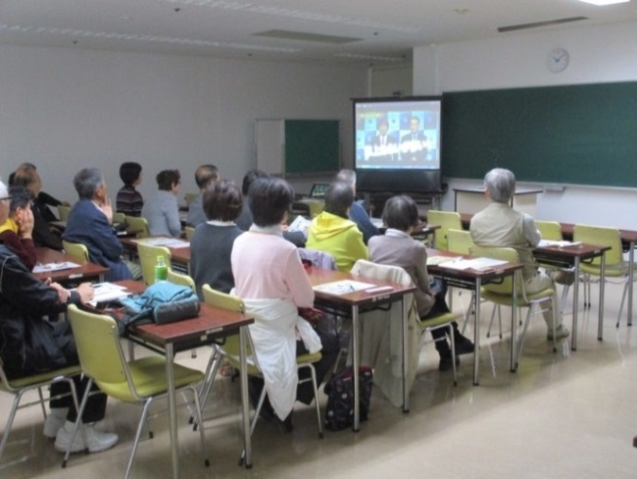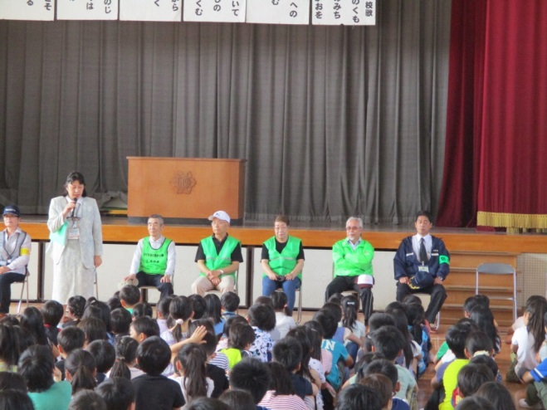

■泉大津市防犯委員会穴師支部
設立：昭和２３年１０月 活動地域：泉大津市
同団体は、子どもや女性が安全に生活できる地域づくりを目指し、子ども見まもり活動や青色防犯パトロール活動の実施、街頭キャンペーン等へ積極的に参加を行っているほか、平成２７年度から子どもを犯罪から守るモデル地区に指定され、地域の諸団体や自治体と連携のうえで、共同での見まもり活動や危険個所の調査・情報共有など、住民の自主防犯活動の促進に貢献している。
また、小学校での児童との積極的な交流や、地域防犯カメラ設置の促進活動を行うなど、地域の犯罪抑制及び地域コミュニティ形成に大きく寄与している。

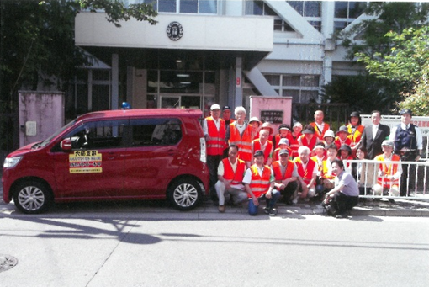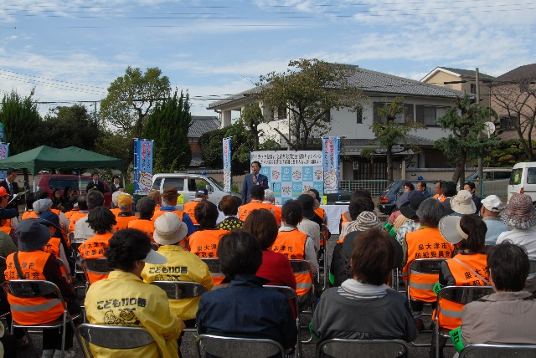

■子どもを犯罪から守る国府モデル地区活動推進連絡会
設立：平成１３年９月 活動地域：和泉市
当団体は「自分たちのまちは、自分たちで守る」を合言葉に、町会の子ども見まもり隊や小学校関係機関、防犯協議会支部等がお互いを補完しつつ活動しており、子ども見まもり活動・青色防犯パトロール活動・夜間一斉防犯パトロールなどの各種防犯活動のほか、合同補導活動や子ども健全育成活動も行うなど、地域全体で子どもを犯罪や非行から守る活動に取り組んでいる。
その他、地域で街頭防犯カメラの設置や啓発看板の設置など、防犯環境の整備にも取り組み、地域での犯罪発生件数減少などに大きく貢献している。

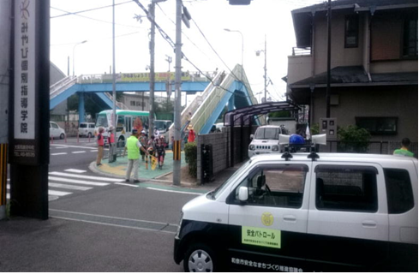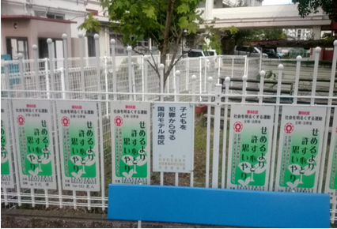

■藤井寺市防犯委員会
設立：昭和４１年１１月以前 活動地域：藤井寺市
当団体は、長年にわたり、子どもの安全確保のための見まもり活動や夜間巡視活動などの防犯活動を実施しているほか、地域のお祭りでは、参加者が安心して楽しめるように見回り活動を行うど、地域住民の安全確保のために尽力している。
また、役員研修会・防犯大会の実施や、防犯協議会と連携した啓発キャンペーンへの参加、防犯カメラの設置促進活動など、地域の防犯意識を高める活動にも努めている。

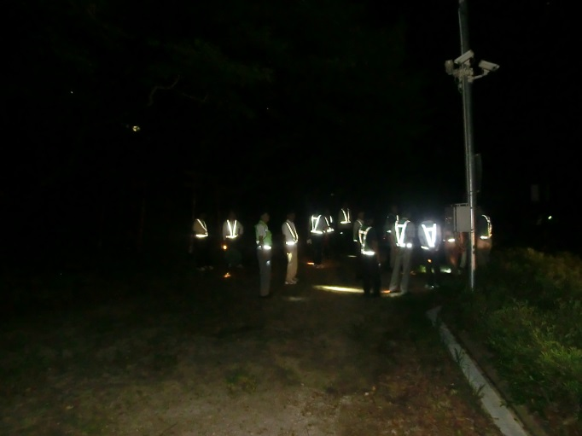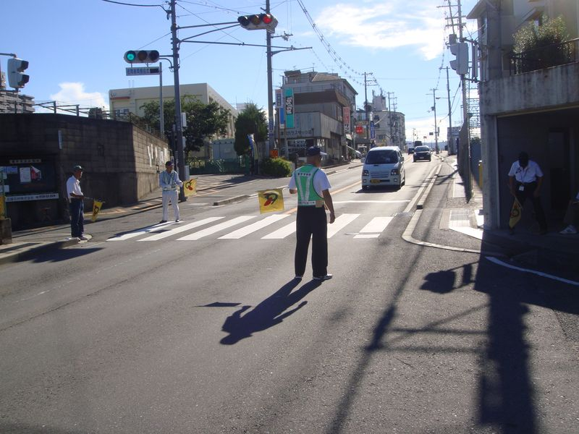

■長瀬東校区青色防犯パトロール隊
設立：平成２１年８月 活動地域：東大阪市
当団体は、自分たちの町は自分たちで守るといった思いをもって、子どもの見まもり活動やイベント等でのパトロール、歳末防犯強化活動などの防犯活動を実施し、女性や子ども・高齢者を狙った犯罪の抑止に貢献している。
また、近畿地方で初めての環境に配慮した超小型モビリティを活用した青色防犯パトロールや、児童の声による親しみやすい広報を行いながらの見まもりパトロールなど、特色ある活動にも積極的に取り組み、地域の防犯意識の向上と活性化に大きく寄与している。
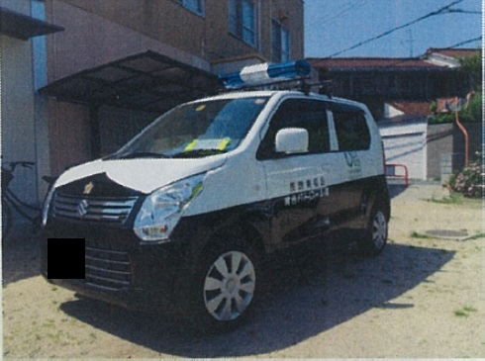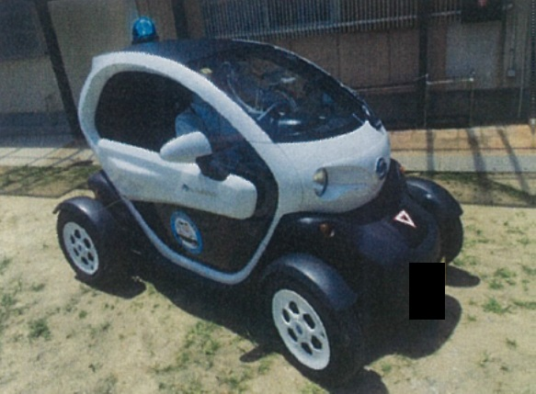

■ブルーガードだいほう隊
設立：平成１９年１２月 活動地域：河南町
当団体は、防犯活動に熱心に取り組まれており、青色防犯パトロールにおいては、「青パト交番連絡会」にて犯罪発生状況等の共有をしたうえでの実施や、防犯目的でドライブレコーダーを装備して活動するなど、地域の犯罪の減少に大きく寄与している。
また、防災訓練への積極的な参加や、防犯講習会の実施、特殊詐欺未遂案件等が発生した際には、広報活動により注意喚起を行うなど、地域の防犯意識の向上にも努めている。

